 | COLÉGIO MARIA JOSÉ DA SILVA MELO |  |  | Quantitativo  __________  Qualitativo  __________  Total:  __________
 | Série: 6° Ano | Professor (a): Ana Ilis | Data: /04/2021
 | Nome: Marcella Maria
2ª VERIFICAÇÃO DA APRENDIZAGEM DE CIÊNCIAS

Observações:
- Escreva seu nome no espaço correspondente;
- Nesta prova, as questões objetivas são de múltipla escolha, das quais somente UMA deve ser assinalada;
- Não destacar sua resposta com cor diferente, pois como a prova será impressa em preto e branco, dificulta na hora da correção.
- Respostas copiadas e coladas da internet serão anuladas.
- Leia com atenção toda a prova.

Questão 1. “A Terra apresenta basicamente três camadas que representam diferentes espessuras e temperaturas. A temperatura aumenta de fora para dentro, impossibilitando a presença humana nas profundidades do interior.”
(Projeto Araribá – Geografia - 5ª série – 2006)
De acordo com o que você aprendeu e com o texto acima, identifique as camadas que formam a TERRA:
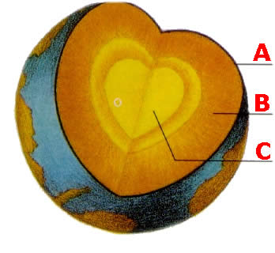

- crosta

- manto

- núcleo

Questão 2. A crosta terrestre é a camada superior e sólida da Terra onde se encontram as rochas e as formas de relevo em geral. Os três tipos de rochas, classificadas conforme a gênese, que constituem essa camada são:

a) ígneas, magmáticas e vulcânicas
b) sedimentares, metamórficas e magmáticas
c) metamórficas, fósseis e minerais
d) litológicas, fraturadas e plásticas
e) superficiais, intrusivas e extrusivas

Questão 3. Sobre as rochas que compõem a crosta terrestre, assinale a alternativa correta.

a) As rochas sedimentares formaram-se pelo resfriamento e pela solidificação de minerais da crosta terrestre, isto é, o magma.
b) As rochas metamórficas formaram-se a partir das transformações sofridas pelas rochas magmáticas e sedimentares quando submetidas ao calor e à pressão do interior da Terra.
c) As rochas magmáticas formaram-se a partir da compactação de sedimentos de outras rochas.
d) O arenito e o calcário são exemplos de rochas metamórficas.
e) O gnaisse e o mármore são exemplos de rochas sedimentares.

Questão 4. Os ventos as chuvas, as ondas do mar, as mudanças de temperatura são exemplos de agentes importantes na formação das rochas.
Assinale a alternativa que se refere às rochas que dependem desses agentes para serem formadas:

( ) Rochas Magmáticas intrusivas
( ) Rochas Metamórficas
( ) Rochas Magmáticas extrusivas
( x ) Rochas Sedimentares

Questão 5. Observe a imagem abaixo:

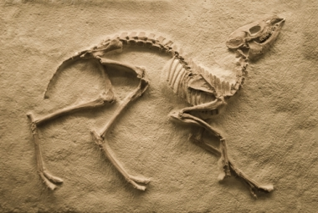

Os fósseis, a exemplo da imagem acima, costumam se formar apenas em um tipo específico de estrutura rochosa, em virtude de suas características de formação. Os tipos de rochas que permitem a fossilização são:

a) As metamórficas, pois o metamorfismo dos solos permite a conservação da estrutura dos elementos orgânicos;
b) As sedimentares, pois o transporte de sedimentos pelos agentes exógenos permite o soterramento dos restos orgânicos, iniciando assim o processo de fossilização.
c) As magmáticas, pois apenas em condições elevadas de pressão interna, causadas pelo “afundamento” dos fósseis ao longo de milhares de anos, é possível a sua formação.
d) As ígneas, pois elas são o único tipo de rocha que apresenta uma estrutura maleável para a formação de fósseis.

Questão 6. Os movimentos da crosta terrestre podem provocar um deslocamento de grandes massas de água e provocar ondas gigantes, onde podem chegar a ter mais de 30 metros de altura, que aumenta à medida que elas se aproximam da costa, podendo causar grandes catástrofes e destruir cidades litorâneas. Marque a alternativa do qual o texto está se referindo:

- Vulcão
- Tsunamis
- Magma
- Pangeia
- Intemperismo

Questão 7. Os limites das placas tectônicas, de acordo com a sua movimentação, possuem três tipos de classificação: transformantes, divergentes e convergentes. Defina cada um desses limites.

Resposta:

Transformantes: acontece quando as placas estão se movendo em direções opostas, se atritando.

Divergentes: acontece quando as placas se movimentam em direções opostas se afastando uma das outras.

Convergentes: acontece quando as placas vão uma de acordo com as outras (se colidem).

Questão 8. Complete as frases com as palavras corretas, utilizando alguns dos termos oferecidos no banco de palavras abaixo.

Magmática – basalto – intrusivas – rocha sedimentar – metamórfica – arenito.

a) As rochas magmáticas _____intrusivas_____________ formam-se no interior da crosta terrestre.
b) A união de grãos de areia forma uma rocha sedimentar conhecida como __arenito___________________.
c) O basalto é um exemplo de rocha ígnea ou _magmática______________________.
d) O mármore é um exemplo de rocha _metamórfica___________________________.
e) Exemplo de rocha extrusiva que surge do resfriamento brusco da lava que extravasa a superfície __basalto______________.
f) Resultantes da degradação e deposição de fragmentos de outras rochas, do acúmulo de detritos orgânicos, _rocha sedimentar__________________.

Questão 9. Analise as afirmações são verdadeiras (V) ou falsa (F).

( V ) Os fósseis ajudam a determinar a idade das rochas.
( V ) As rochas sedimentares podem apresentar estratos.
( V ) Pegadas de animais do passado podem se tornar registros fósseis.
( F ) O estudo dos fósseis é feito pelos matemáticos.
( F ) O mármore é um tipo de rocha sedimentar, pois apresenta camadas coloridas.
( F ) Rochas magmáticas é o mesmo que rochas sedimentares.

Questão 10. Sabemos que o interior da Terra é de grande interesse dos pesquisadores e que a quantidade de informações sobre a estrutura interna do planeta tem aumentado, porém ainda é uma área pouco explorada, por ter muitas limitações. Hoje sabemos que a estrutura interna da Terra é formada por três camadas principais: crosta, manto e núcleo. Sendo assim, escolha uma dessas camadas e dê suas características.

Resposta: o núcleo está localizado na parte central da terra, e é a camada mais distante da superfície terrestre.

Bom desempenho!

